Centralizētais eksāmens par vispārējās vidējās izglītības apguvi
MATEMĀTIKA
(optimālais mācību satura apguves līmenis)
Vērtēšanas kritēriji
1. daļa

Uzd. | Punkti | Vērtēšanas kritēriji | Sagaidāmais skolēna sniegums
1.1. | 1 | Saskaita algebriskas daļas ar dažādiem saucējiem – 1 punkts. | Apvelk atbildi A.
1.2. | 1 | Lietojot logaritma īpašību, nosaka logaritmiskai izteiksmei identisku izteiksmi – 1 punkts. | Apvelk atbildi D.
1.3. | 1 | Sadala reizinātājos pakāpju summu – 1 punkts. | Apvelk atbildi B.
2. | 1 | Uzraksta algebrisku daļu pēc vārdiska apraksta – 1 punkts. | $$\frac{2}{x^{3}+y^{3}}$$
3.1. | 1 | Salīdzina funkcijas vērtības, izmantojot funkcijas grafiku – 1 punkts. | $$f\left(-2\right)>f(-1)$$
3.2. | 1   | Izmantojot funkcijas grafiku vai spriežot, nosaka funkcijas vērtību kopu – 1 punkts.  Lieto funkcijas vērtību kopai atbilstošu simboliku $E\left(f\right), y, f(x)$ u. tml. – "ir"/"nav". | $$E\left(f\right)=\left(-∞;1\right)∪\left(1;+∞\right)$$
3.3. | 2 | Izveido atbilstošu vienādojumu – 1 punkts.  Rēķinot vai spriežot, nosaka mainīgā skaitlisko vērtību – 1 punkts. | $$\frac{1}{3m}+1=2$$  $$\frac{1}{3m}=1$$  $$3m=1$$  $$m=\frac{1}{3}$$
4. | 1 | Nosaka ģeometriskās progresijas kvocientu – 1 punkts. | $$q=2,5$$
5. | 1 | Nosaka eksponentnevienādības atrisinājumu – 1 punkts. | Apvelk atbildi D.
6.1. | 1 | Nosaka argumenta vērtības, ar kurām funkcijas vērtība ir pozitīva – 1 punkts. | $y>0,$ ja $x∈\left(-1; +∞\right)$
6.2. | 1 | Nosaka funkcijas pieaugumu – 1 punkts. | Apvelk atbildi D.
6.3. | 2 | Skaidro, ka jāzīmē taisne $y=5$, lai atrastu punktu uz dotā grafika, kuram ordinātas (jeb y) vērtība ir 5, vai skaidro, ka uz funkcijas grafika jāatrod punkts, kura ordināta (jeb y) vērtība ir 5 – 1 punkts.  Uzraksta, ka atbilstošā punkta abscisas (jeb x) vērtība ir vienādojuma atrisinājums – 1 punkts. | 1) Uz funkcijas $y=2^{x+2}-2$ grafika atrod punktu, kura ordināta $y$ ir vienāda ar 5.  2) Nolasa šī punkta abscisu $x$, iegūtā vērtība tad arī būs dotā vienādojuma atrisinājums.
6.4. | 1 | Konstruē eksponentfunkcijas grafiku – 1 punkts | 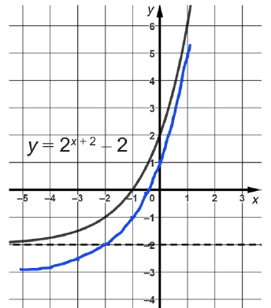
7. | 2 | Iznes kopīgo reizinātāju pirms iekavām – 1 punkts.  Nosaka kvadrāttrinoma saknes un sadala to reizinātājos – 1 punkts. | $$x^{3}-3x^{2}+2x=x\left(x^{2}-3x+2\right)=$$  $$=x\left(x-1\right)\left(x-2\right)$$
8. | 3 | Intervālu metodes grafiskais paņēmiens  Nosaka zīmju maiņas punktus, attēlo tos uz ass – 1 punkts.  Uzskicē atbilstošo funkciju grafikus un nosaka dalījuma zīmi katrā intervālā – 1 punkts.  Nosaka nevienādības atrisinājumu, izmantojot attēlojumu – 1 punkts. | $$x+5=0; 1-x=0$$  $$x=-5; x=1$$  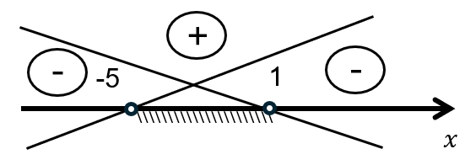  Atbilde: $x∈\left(-5;1\right)$
 |  | Intervālu metodes analītiskais paņēmiens  Nosaka zīmju maiņas punktus, attēlo tos uz ass – 1 punkts.  Nosaka dalījuma zīmi katrā intervālā,  pamatojot zīmes noteikšanu (aprēķinot to konkrētai $x$ vērtībai vai skaidrojot teorētiski) – 1 punkts.  Nosaka nevienādības atrisinājumu – 1 punkts. | $$x+5=0; 1-x=0$$  $$x=-5; x=1$$  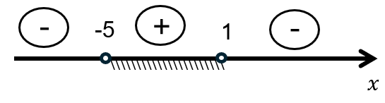  $$x+5$$ - + +  $$1-x$$ + + -  $$\frac{x+5}{1-x}$$ - + -  Atbilde: $x∈\left(-5;1\right)$
 |  | Pāreja uz nevienādību sistēmām  Izveido un atrisina nevienādību sistēmu (gan skaitītājs, gan saucējs pozitīvs) – 1 punkts.  Izveido un atrisina nevienādību sistēmu (gan skaitītājs, gan saucējs negatīvs) – 1 punkts.  Nosaka nevienādības atrisinājumu –  1 punkts. | $\left\{\begin{aligned}x+5>0 \\ 1-x>0\end{aligned}\right.$ vai $\left\{\begin{aligned}x+5<0 \\ 1-x<0\end{aligned}\right.$  $\left\{\begin{aligned}x>-5 \\ x<1\end{aligned}\right.$ vai $\left\{\begin{aligned}x<-5 \\ x>1\end{aligned}\right.$  $x∈\left(-5;1\right)$ $∅$  Atbilde: $x∈\left(-5;1\right)$
9. | 1 | Uzzīmē vektoru – 1 punkts. | 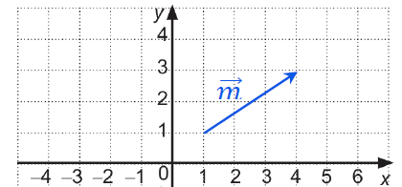
10. | 1 | Izsaka vektoru, izmantojot doto vektoru – 1 punkts | Apvelk atbildi A.
11.1. | 1 | Nosaka vektora moduli – 1 punkts. | Apvelk atbildi B.
11.2. | 1 | Nosaka punkta koordinātas – 1 punkts. | $$F\left(0;4;4\right)$$
11.3. | 1 | Nosaka vektora koordinātas – 1 punkts. | $$\vec{CH}=\left(0; -4; 4\right)$$
12. | 2 | Pamato, ka dotie vektori ir kolineāri – 1 punkts.  Pamato, ka kolineāri vektori atrodas uz vienas taisnes, jo tiem ir viens sākumpunkts – 1 punkts. | $$\vec{AB}=-2∙\vec{AC}$$  Vektori $\vec{AB}$ un $\vec{AC}$ ir kolineāri, turklāt tiem ir kopīgs sākumpunkts $A$, tātad šie vektori atrodas uz vienas taisnes.
13.1. | 1 | Nosaka punkta koordinātas – 1 punkts.  Korekti pieraksta punkta koordinātas, piemēram, $A\left(1;4\frac{1}{3}\right)$vai atsevišķi norāda punkta abscisu un ordinātu, piemēram, $x=1;y=4\frac{1}{3}$ – "ir"/"nav". | $$\left(0;2\frac{1}{3}\right)$$
13.2. | 2   | Demonstrē izpratni par metodi, piemēram, izveido proporciju vai taišņu vienādojumu(s) pārveido formā $y=kx+b$ un norāda uz virziena koeficientu vienādību – 1 punkts.  Nosaka parametra m skaitlisko vērtību – 1 punkts.  Parāda, kas katrā solī tiek aprēķināts; soļu/darbību secība un saistība ir viennozīmīgi saprotama – "ir"/"nav". | $$\frac{m}{2}=\frac{6}{-3}$$  $$m=\frac{2∙6}{-3}=-4$$
14. | 1 | Nosaka piramīdas skaldņu skaitu – 1 punkts. | $$8$$
15. | 1 | Novelk perpendikulu pret taisni – 1 punkts | 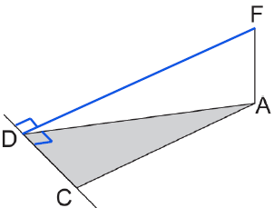
16. | 2 | Lieto formulu $S_{sānu}=\frac{S_{pam}}{\cos{α}}$ un ievieto formulā laukumu skaitliskās vērtības – 1 punkts.  Nosaka $\cos{α}$ vērtību un $α$ vērtību – 1 punkts.  vai  Nosaka piramīdas apotēmu un apotēmas projekciju pamata plaknē – 1 punkts.  Nosaka $\cos{α}$ vērtību un $α$ vērtību – 1 punkts. | $$S_{sānu}=\frac{S_{pam}}{\cos{α}}$$  $$50=\frac{25}{\cos{α}}$$  $$\cos{α}=\frac{25}{50}=\frac{1}{2}$$  $$α=60°$$

17.1. | 1 | Uzzīmē konusu, kurš rodas taisnleņķa trijstūrim (katetes 3 cm un 4 cm), rotējot ap kateti – 1 punkts. | 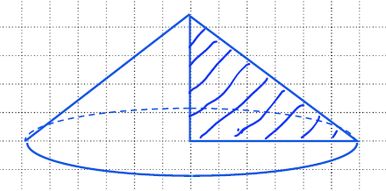
17.2. | 1 | Nosaka konusa rādiusa garumu – 1 punkts. | $4$ cm
18.1. | 1 | Aprēķina taisnās prizmas sānu virsmas laukumu – 1 punkts.  Pareizi lieto mērvienības – "ir"/"nav". | 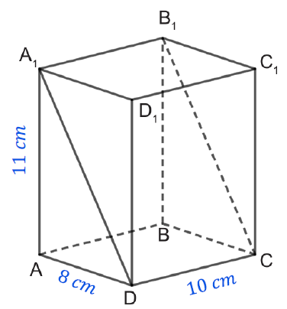 | $$S_{\text{sānu }}=P_{\text{pam }}⋅H=$$  $$=2\left(8+10\right)⋅11=$$  $$=396{ cm}^{2}$$
18.2. | 2 | Lieto Pitagora teorēmu un aprēķina prizmas sānu skaldnes diagonāles garumu – 1 punkts.  Aprēķina šķēluma laukumu – 1 punkts.  Atbildē uzraksta laukuma precīzo vērtību – "ir"/"nav".  Parāda, kas katrā solī tiek aprēķināts; soļu/darbību secība un saistība ir viennozīmīgi saprotama – "ir"/"nav". | $$A_{1}D^{2}=A_{1}A^{2}+AD^{2}$$  $$A_{1}D^{2}={11}^{2}+8^{2}=121+64=185$$  $$A_{1}D=\sqrt{185} cm$$  $$S_{DA_{1}B_{1}C}=A_{1}D⋅DC=\sqrt{185}⋅10=$$  $$=10\sqrt{185}{ cm}^{2}$$
19. | 2 | Izveido izteiksmi cilindra pamata diametra noteikšanai, ievieto tajā dotās vērtības – 1 punkts.  Aprēķina cilindra rādiusa garumu – 1 punkts.  Parāda, kas katrā solī tiek aprēķināts; soļu/darbību secība un saistība ir viennozīmīgi saprotama – "ir"/"nav". | $$\frac{AB}{AC}=sin⁡{60}^{∘}$$  $$AB=AC⋅sin⁡{60}^{∘}=$$  $$=2\sqrt{3}⋅\frac{\sqrt{3}}{2}=3 cm$$ |  | 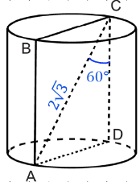
 |  |  | $$R=\frac{1}{2}AB=1,5 cm$$
20.1. | 1 | Nosaka kuba šķautnes garumu – 1 punkts. | $$20 cm$$
20.2. | 1 | Nosaka kopīgo punktu skaitu diviem ģeometriskiem ķermeņiem – 1 punkts. | $$6$$
21. | 1 | Izsaka leņķi grādos – 1 punkts.  Norādīts grādu simbols – "ir"/"nav". | $$\frac{4π}{5}=\frac{4⋅{180}^{∘}}{5}=144°$$
22. | 1 | Nosaka dotā pagrieziena leņķa sinusa vērtību – 1 punkts. | $$\sin{α=\frac{4}{5}}$$
23. | 1 | Atrisina trigonometrisku vienādojumu noteiktā intervālā – 1 punkts. | $$x=\frac{π}{2}$$

24.1. | 1 | Nosaka funkcijas periodu – 1 punkts. | $$T=π$$
24.2. | 1 | Nosaka punkta A ordinātas $y$ vērtību – 1 punkts. | $$3$$
24.3. | 1 | Nosaka funkcijas īpašības noteiktā intervālā – 1 punkts. | Apvelk atbildi C.
24.4. | 1 | Nosaka vienādojuma sakņu skaitu – 1 punkts. | $$3$$
25. | 3 | Pārveido skaitītājā esošo izteiksmi  par $-\cos{x}$ – 1 punkts.  Saucējā esošo izteiksmi, pārveido par $2\sin{x}\cos{x}$ – 1 punkts.  Saīsina daļu – 1 punkts  Soļu/darbību secība un saistība ir viennozīmīgi saprotama – "ir"/"nav". | $$\frac{sin⁡\left(\frac{3π}{2}+x\right)}{sin⁡2x}=\frac{-cos⁡x}{2\sin{x}\cos{x}}=-\frac{1}{2sin⁡x}$$
26.1. | 1 | Uzraksta apakškopu, ievērojot nosacījumus – 1 punkts.  Korekti lieto pieņemtos apzīmējumus – "ir"/"nav". | $$B=\{1;5;7\}$$
26.2. | 1 | Nosaka kopas elementu vērtības – 1 punkts. | $a=1$ un $b=5$ | 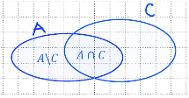
27.1. | 1 | Aprēķina izteiksmes vērtību – 1 punkts. | $$2⋅3!=2⋅3⋅2⋅1=12$$
27.2. | 1 | Aprēķina izteiksmes vērtību – 1 punkts. | $$A_{5}^{3}=\frac{5!}{(5-3)!}=\frac{5!}{2!}=5⋅4⋅3=60$$
28. | 1 | Nosaka lielumu, kuru nevar nolasīt no kastu diagrammas – 1 punkts. | Apvelk atbildi D.
29. | 2 | Uzraksta vienādojumu, lai aprēķinātu vidējo ātrumu – 1 punkts.  Atrisina vienādojumu – 1 punkts. | $$4⋅86+3x=7⋅80$$  $$x=\frac{7⋅80-4⋅86}{3}=\frac{560-344}{3}=$$  $$=72 km/h$$
30. | 2 | Nosaka, cik tūristu runā tikai angļu valodā un cik runā tikai franču valodā – 1 punkts.  Nosaka tūristu kopskaitu – 1 punkts.  Parāda, kas katrā solī tiek aprēķināts; soļu/darbību secība un saistība ir viennozīmīgi saprotama – "ir"/"nav". | Zinot, ka 8 tūristi runā abās valodās, iegūstam, ka $24-8=16$ tūristi runā tikai angļu valodā. Tas nozīmē, ka grupā ir $15+16=31$ tūrists.
31. | 1 | Nosaka notikuma varbūtību – 1 punkts. | $$P\left(B\right)=P\left(A∪B\right)-P\left(A\right)=$$  $$=0,60-0,12=0,48$$

32. | 3 | Uzraksta izteiksmi varbūtības aprēķināšanai, izmantojot nosacīto varbūtību vai $C_{11}^{3}$ un $C_{20}^{3}$, vai $A_{11}^{3}$ un $A_{20}^{3}$ – 2 punkti.  Aprēķina varbūtību – 1 punkts.  Parāda, kas katrā solī tiek aprēķināts; soļu/darbību secība un saistība ir viennozīmīgi saprotama – "ir"/"nav". | $A$ – 1. izvēlētais sportists būs uzbrucējs  $B$ – 2. izvēlētais sportists būs uzbrucējs  $C$ – 3. izvēlētais sportists būs uzbrucējs $P(A)=\frac{11}{20} P(B)=\frac{10}{19} P(C)=\frac{9}{18}$  Varbūtība, ka visi trīs izvēlētie sportisti būs uzbrucēji  $$P(A⋅B⋅C)=\frac{11}{20}⋅\frac{10}{19}⋅\frac{9}{18}=\frac{11}{76}$$
33.1. | 1 | Nosaka starpkvartiļu amplitūdu – 1 punkts. | $$Q_{3}-Q_{1}=11-4=7$$
33.2. | 2 | Nosaka datu kopu, kurai meklēs lietos $Q_{3}$ vai izveido atbilstošu vienādojumu – 1 punkts.  Aprēķina x vērtību – 1 punkts. | 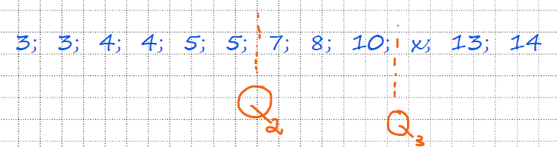  $$Q_{3}=\frac{10+x}{2}=11$$  $$x=2⋅11-10=12$$

– "Lieto matemātikas valodu".
– " Organizē risinājumu ".
Pārejas algoritmi no apliecinājumu "ir"/"nav" skaits uz punktu skaitu par prasmju grupu "Lieto matemātikas valodu" un prasmju grupu "Organizē risinājumu".

Lieto matemātikas valodu (0-3 punkti):
- ja 5-6 apliecinājumi "Ir", tad 3 punkti;
- ja 3-4 apliecinājumi "Ir", tad 2 punkti;
- ja 1-2 apliecinājumi "Ir", tad 1 punkts;
- ja apliecinājumu "Ir" nav, tad 0 punktu.

Organizē risinājumu (0-3 punkti):
- ja 5-6 apliecinājumi "Ir", tad 3 punkti;
- ja 3-4 apliecinājumi "Ir", tad 2 punkti;
- ja 1-2 apliecinājumi "Ir", tad 1 punkts;
- ja apliecinājumu "Ir" nav, tad 0 punktu.

2. daļa

Uzd. | Punkti | Vērtēšanas kritēriji | 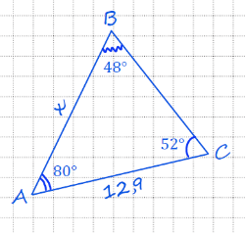  Sagaidāmais skolēna sniegums (pieļaujami arī citi skolēnu sniegumi)
34. | 3 | Nosaka trijstūra ABC leņķu lielumus – 1 punkts.  Lieto sinusu teorēmu, ievietojot formulā lielumu precīzās skaitliskās vērtības – 1 punkts.  Aprēķina trijstūra malas garumu ar prasīto precizitāti – 1 punkts. | $$∢A={90}^{∘}-{10}^{∘}={80}^{∘}$$  $$∢B={180}^{∘}-{52}^{∘}-{80}^{∘}={48}^{∘}$$  $$\frac{x}{sin⁡{52}^{∘}}=\frac{12,9}{sin⁡{48}^{∘}}$$  $$\frac{x}{0,788}=\frac{12,9}{0,743}$$  $0,743x=12,9⋅0,788$  $$0,743x=10,165 ∣:0,743$$  $$x≈13,7 m$$
35. | 5 | Izveido vienādojumu, ievietojot skaitliskos lielumus dotajā formulā – 1 punkts.  Iegūst eksponetvienādojumu formā $b∙a^{f\left(t\right)}=c$vai $a^{f\left(t\right)}=d$ – 1 punkts.  Izsaka kāpinātāju, izmantojot logaritmu – 1 punkts.  Aprēķina logaritma skaitlisko vērtību – 1 punkts.  Aprēķina t vērtību ar prasīto precizitāti – 1 punkts. | $$38=35+(95-35)⋅2,4^{-0,2t}$$  $$3=60⋅2,4^{-0,2t}$$  $$0,05=2,4^{-0,2t}$$  $$-0,2t=\log_{2,4}⁡0,05$$  $$t=-5\log_{2,4}{0,05}≈-5⋅\left(-3,42\right)=$$  $$=17,1 min$$
36. | 5 | Definē jaunu mainīgo, pieraksta vienādojumu ar to – 1 punkts.  Veic pārveidojumus un iegūst kvadrātvienādojumu ar jauno mainīgo – 1 punkts.  Atrisina kvadrātvienādojumu ar jauno mainīgo – 1 punkts.  Ievērojot eksponentfunkcijas vērtību kopu, nosaka lieko sakni – 1 punkts.  Uzraksta eksponentvienādojumu ar sākotnējo mainīgo un atrisina to – 1 punkts. | $$2^{x}=m>0$$  $$2m-\frac{3}{m}+5=0 |⋅m$$  $$2m^{2}+5m-3=0$$  $$D=b^{2}-4ac=25+24=49$$  $$m_{1}=\frac{-b+\sqrt{D}}{2a}=\frac{-5+7}{2∙2}=\frac{2}{4}=\frac{1}{2}$$  $$m_{2}=\frac{-b-\sqrt{D}}{2a}=\frac{-5-7}{2∙2}=\frac{-12}{4}=-3$$  $2^{x}=-3$ vai $2^{x}=\frac{1}{2}$  $∅$, jo $2^{x}>0$ $x=-1$  Atbilde: $x=-1$
37. | 4 | Nosaka punkta A koordinātas – 1 punkts.  Nosaka nogriežņa AE viduspunkta M koordinātas – 1 punkts.  Nosaka vektora FM koordinātas – 1 punkts.  Nosaka vektora FM moduli – 1 punkts. | 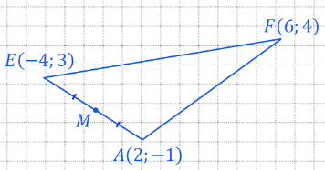  Nogriežņa AE viduspunkta M koordinātas.  $$\left(\frac{-4+2}{2};\frac{3-1}{2}\right)=(-1;1)$$  Vektora FM koordinātas.  $$\vec{FM}=(-1-6;1-4)=(-7;-3)$$  Lai aprēķinātu mediānas FM garumu, nosakām vektora FM moduli.  $$|\vec{FM}|=\sqrt{(-7)^{2}+(-3)^{2}}=\sqrt{49+9=}=\sqrt{58}$$
38. | 4 | Nosaka dotās izteiksmes definīcijas kopu – 1 punkts.  Daļu starpību pieraksta kā daļu un savelk līdzīgos saskaitāmos skaitītājā – 1 punkts.  Dalījumu ar algebrisku daļu pieraksta kā daļu reizinājumu un saīsina daļu – 1 punkts.  Pierāda, ka izteiksmes vērtība ir pozitīva visā definīcijas kopā – 1 punkts. | Izteiksmes definīcijas kopa: $x∈R∖\{1;2\}$.  $$\left(\frac{1}{x-2}⋅\frac{1}{x-1}\right):\frac{x-1}{x-2}=$$  $$=\frac{x-1-x+2}{\left(x-2\right)\left(x-1\right)}:\frac{x-1}{x-2}=$$  $$=\frac{1}{(x-2)(x-1)}:\frac{x-1}{x-2}=$$  $$=\frac{1}{\left(x-2\right)\left(x-1\right)}⋅\frac{x-2}{x-1}=$$  $$=\frac{x-2}{(x-2)(x-1)^{2}}=\frac{1}{(x-1)^{2}}$$  Iegūtās izteiksmes skaitītājs ir pozitīvs, bet saucējs ir binoma kvadrāts, kas ir pozitīvs visām $x$ vērtībām, izņemot 1, tātad varam secināt, ka dotās izteiksmes vērtība ir pozitīva visiem $x$, ar kuriem tā ir definēta.

39.1. | 1 | Nosaka pirmo divu konusu tilpumu attiecības skaitlisko vērtību – 1 punkts | Tā kā konusu augstumi ir vienādi, to tilpumu attieciba ir vienāda ar pamatu laukumu attiecību.  $$\frac{V_{2}}{V_{1}}=\frac{πR_{2}^{2}}{πR_{1}^{2}}={\left(\frac{R_{2}}{R_{1}}\right)}^{2}={\left(\frac{1}{2}\right)}^{2}=\frac{1}{4}$$
39.2. | 1 | Aprēķina piektā konusa tilpuma skaitlisko vērtību – 1 punkts. | $$V_{2}=\frac{1}{4}V_{1}=\frac{1}{4}⋅3328=832{ cm}^{3}$$  $$V_{3}=\frac{1}{4}V_{2}=\frac{1}{4}⋅832=208{ cm}^{3}$$  $$V_{4}=\frac{1}{4}V_{3}=\frac{1}{4}⋅208=52{ cm}^{3}$$  $$V_{5}=\frac{1}{4}V_{4}=\frac{1}{4}⋅52=13{ cm}^{3}$$
39.3. | 2 | Izveido formulu $n$-tā konusa tilpuma aprēķināšanai – 1 punkts.  Pamato tās patiesumu – 1 punkts. | Tā kā katra nākamā konusa tilpums ir 4 reizes mazāks nekā iepriekšējā konusa tilpums, tad veidojas ģeometriskā progresija, kuras kvocients ir $\frac{1}{4}$.  $$V_{n}=q^{n-1}⋅V_{1}=\frac{3328}{4^{n-1}}$$

